**运**

**算**

**器**

**实**

**验**

**报**

**告**

**书**

**学 院： 人工智能与自动化学院**

**班 级： 人工智能2004班**

**姓 名： 陈乃睿**

**学 号： U202012593**

**实验时间： 2022年5月27日**

目录

一、 实验名称 3

二、 实验目的 3

1. 加法器实验: 3

2. 阵列乘法器实验： 3

3. 一位乘法器实验： 3

4. ALU实验： 3

三、 实验内容 3

1. 加法器实验： 3

2. 阵列乘法器实验： 4

3. 一位乘法器实验： 4

4. ALU实验： 4

四、 实验电路与设计思路 4

1. 加法器实验 4

(1) 八位可控加减法器 4

(2) 四位先行进位74182： 5

(3) 四位快速加法器： 5

(4) 16位快速加法器： 5

(5) 32位快速加法器： 6

2. 阵列乘法器实验 6

(1) 5位阵列乘法器： 6

(2) 6位补码阵列乘法器： 7

(3) 5位无符号乘法流水线： 7

3. 一位乘法器实验 8

(1) 原码一位乘法器： 8

(2) 补码一位乘法器： 9

4. ALU实验 9

五、 实验结果 10

1. 加法器实验 10

(1) 八位可控加减器： 10

(2) 4位先行进位74182： 11

(3) 4位快速加法器： 11

(4) 16位快速加法器： 11

(5) 32位快速加法器： 12

2. 阵列乘法器实验 12

(1) 5位阵列乘法器： 12

(2) 6位补码阵列乘法器： 13

(3) 5位无符号乘法流水线： 14

3. 一位乘法器实验 15

(1) 原码一位乘法器： 15

(2) 补码一位乘法器： 15

4. ALU实验 16

六、 实验总结 17

# 实验名称

运算器实验

1. 加法器实验
2. 阵列乘法器实验
3. 一位乘法器实验
4. ALU实验

# 实验目的

1. 加法器实验:
2. 掌握1位全加器的实现逻辑，掌握多位可控加减法电路的实现逻辑，熟悉Logisim平台基本功能，能在Logisim中实现多位可控加减法电路。
3. 掌握快速加法器中先行进位的原理，能利用相关只是设计4位先行进位电路，并利用设计的4位先行进位电路构造4位快速加法器，能分析对应电路的时间延迟。
4. 理解成组进位产生函数、成组进位传递函数的概念，熟悉Logisim平台子电路的概念，能利用前述实验封装好的4位先行进位电路以及4位快速加法器子电路构建16位、32位、64位快速加法器，并能利用相关知识分析对应电路的时间延迟，理解电路并行的概念。
5. 阵列乘法器实验：

掌握阵列乘法器的实现原理，能够分析阵列乘法器的性能，能在Logisim中绘制阵列乘法器电路。

1. 一位乘法器实验：
2. 掌握原码1位乘法运算的基本原理，熟练掌握Logisim中寄存器组件的使用，能在Logisim平台中设计实现一个8位×8位的无符号数乘法器。
3. 掌握补码1位乘法运算的基本原理，熟练掌握Logisim寄存器组件的使用，能在Logisim平台中设计实现一个8位×8位的定点数补码1位乘法器。
4. ALU实验：

理解算术逻辑运算单元（ALU）的基本构成，掌握Logisim中各种运算组件的使用方法，熟悉多路选择器的使用，能利用前述实验完成的32位加法器和Logisim中的运算组件构造指定规格的ALU单元。

# **实验内容**

1. 加法器实验：
   1. 在Logisim模拟器中打开alu.circ文件，在对应的子电路中利用已经封装好的全加器设计8位串行可控加减法电路。
   2. 在Logisim中打开alu.circ文件，在对应子电路中实现可级联的4位先行进位电路，再利用4位先行进位电路构造4位快速加法器。
   3. 在Logisim中打开alu.circ文件，在对应的子电路中利用4位先行进位电路和4位快速加法器构造16位组间先行进位、组内先行进位快速加法器，并验证其功能是否正常。
   4. 用两个16位加法器直接串联，成为32位快速加法器。
2. 阵列乘法器实验：

在Logisim中打开alu.circ文件，在5位阵列乘法器中实现斜向进位的阵列乘法器。

1. 一位乘法器实验：
   1. 在给出的文件中增加控制电路和数据通路使得该电路能自动完成8位无符号的1位乘法运算，首先设置引脚初始值，然后驱动时钟自动仿真，电路可自动完成运算，运算结束结果传输到输出引脚，运算结束时电路应该自动停止。
   2. 在给出的文件中增加控制电路和数据通路，使得该电路能自动完成8位补码1位乘法运算。首先设置引脚初始值，然后驱动时钟仿真，电路自动完成运算，运算结束则结果传输到输出引脚，运算结束时电路应该自动停止。
2. ALU实验：

利用前面实验封装好的32位加法器以及Logisim平台中现有运算组件构建一个32位算术逻辑运算单元（禁用Logisim系统自带的加法器，减法器），可支持算术加、减、乘、除、逻辑与、或、非、异或、逻辑左移、逻辑右移，支持常用程序状态标志（有符号溢出OF、无符号溢出UOF、结果相等Equal）

# **实验电路与设计思路**

1. 加法器实验
   1. 八位可控加减法器

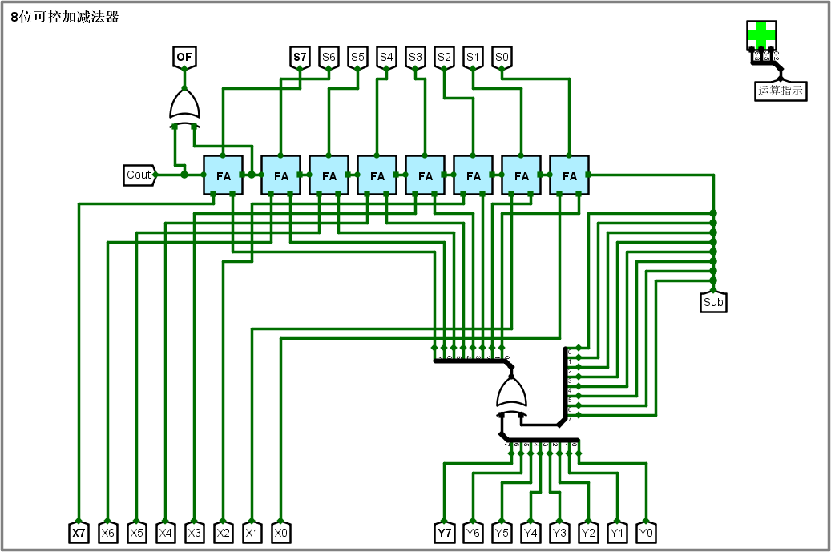

图 1

sub标志着该运算器是运算加还是减。若sub=0，则为加法，将x(i)与y(i)分别相加，输出加完后的数据，并将进位位传入x(i+1)和y(i+1)的加法中；若sub=1，则为减法，此时Y应变为相反数，所有位数应当取反，并在最后加上1，该“1”由sub数据直接传入x(0)与y(0)加法器的进位位中即可。

* 1. 四位先行进位74182：

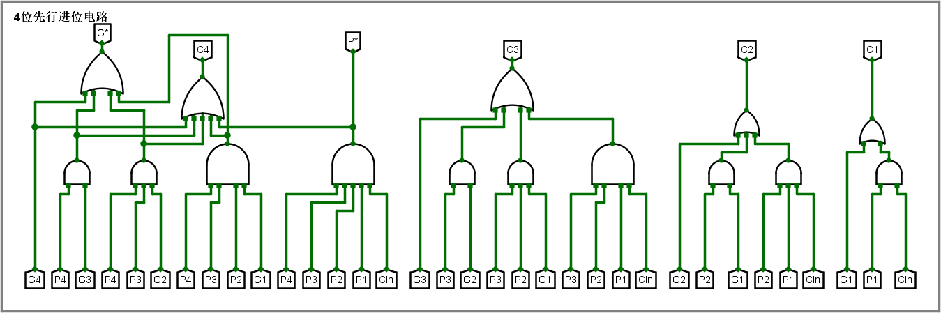

图 2

按照书上推导的公式，用P、Q来计算每个位数的进位，以方便后续四位数加法的直接计算。

* 1. 四位快速加法器：

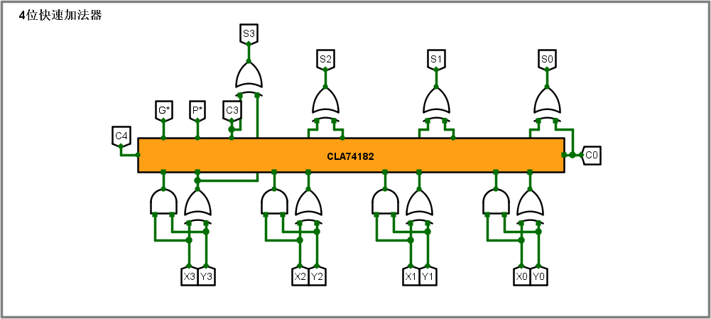

图 3

使用公式计算出加法运算后的每一位，并传出以方便后续16位加法运算的进位计算。

* 1. 16位快速加法器：

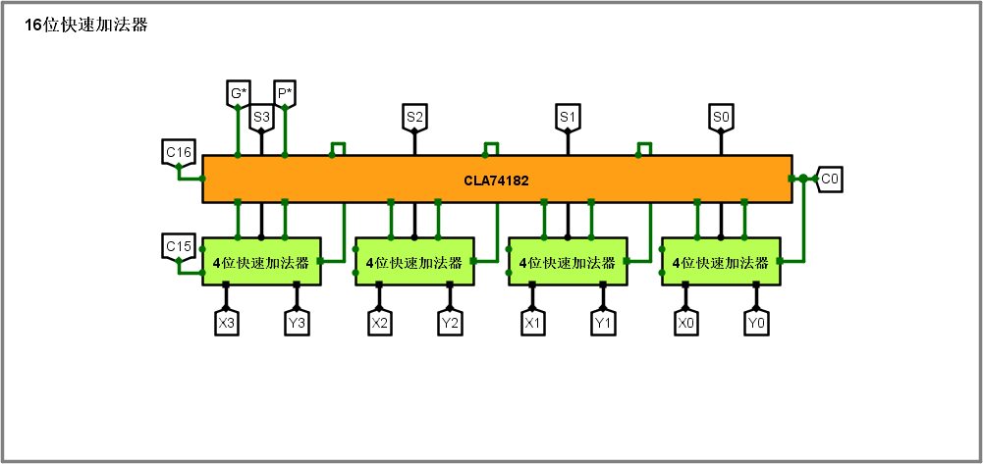

图 4

仿照4位快速加法器，不同的是加法运算后的每一个单位（每4位数为一个单位）由4位快速加法器得出，且进位位由计算得出。

* 1. 32位快速加法器：

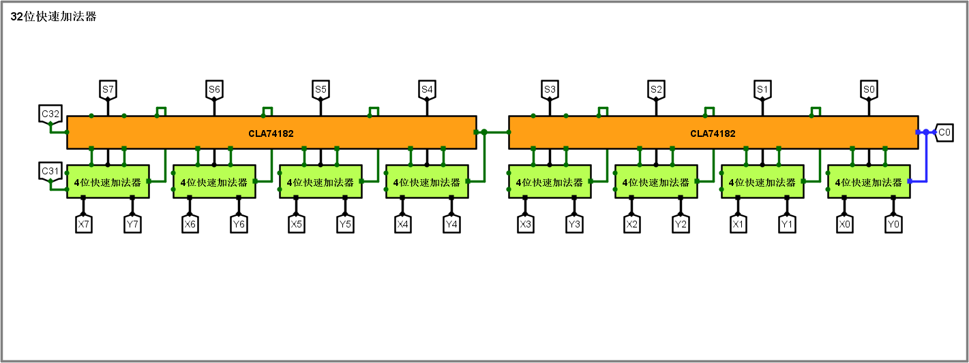

图 5

用两个16位快速加法器相连，其中要将低位的16位加法器的溢出（进位）信息传递到高位的16位加法器中，应传入到快速进位器的初始进位位以及第一个4位快速进位器的进位位。最后引出引脚C31与C32，用于后续实验电路中溢出的判断。

1. 阵列乘法器实验
   1. 5位阵列乘法器：

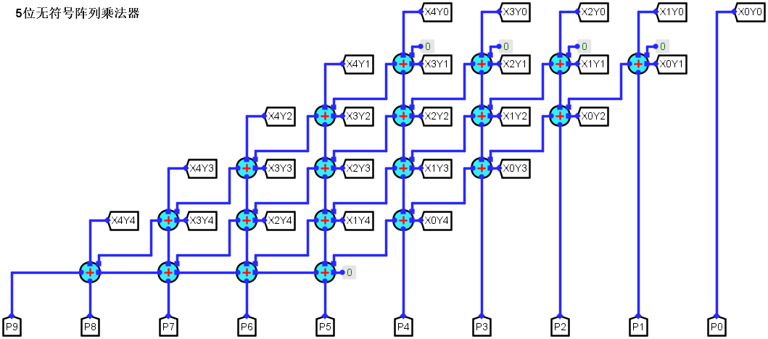

图 6

该乘法器的原理和列竖式计算乘法的原理一模一样，将各行错开相加，将进位位传入更高位的列进行计算，最后得出结果。

* 1. 6位补码阵列乘法器：

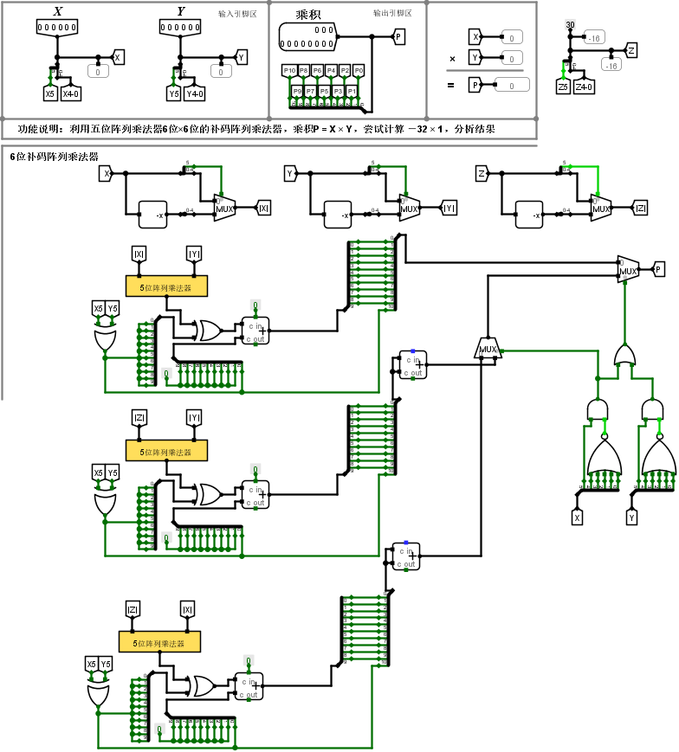

图 7

将两乘数X、Y分为符号位与数据位，符号位（X5、Y5）用于确认结果的符号，数据位用于计算结果的数值。若结果符号为正，则X5X6的符号相同，异或值为0，直接传入10位结果与1位符号即可；若结果符号为负，则X5X6符号不同，异或值为1，数据位应当取反后+1，即：乘法器出来后的数据位每一位与1异或后总体数值+1得到最终的数据位，1传入到符号位。

其中，当X、Y其中有一个补码为“100000”（-32）时，结果会发生错误。此时，可将-32拆成-16-16来进行计算，结果乘2后传出即可。

* 1. 5位无符号乘法流水线：

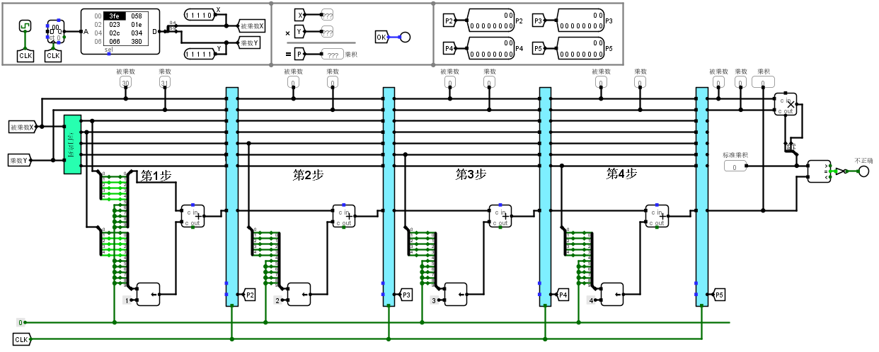

图 8

该电路分为上下两部分，上半部分传输正确的乘法计算式，下半部分用5位无符号乘法器的方法自己连接乘法电路，最终在最右边进行判断。

1. 一位乘法器实验
   1. 原码一位乘法器：

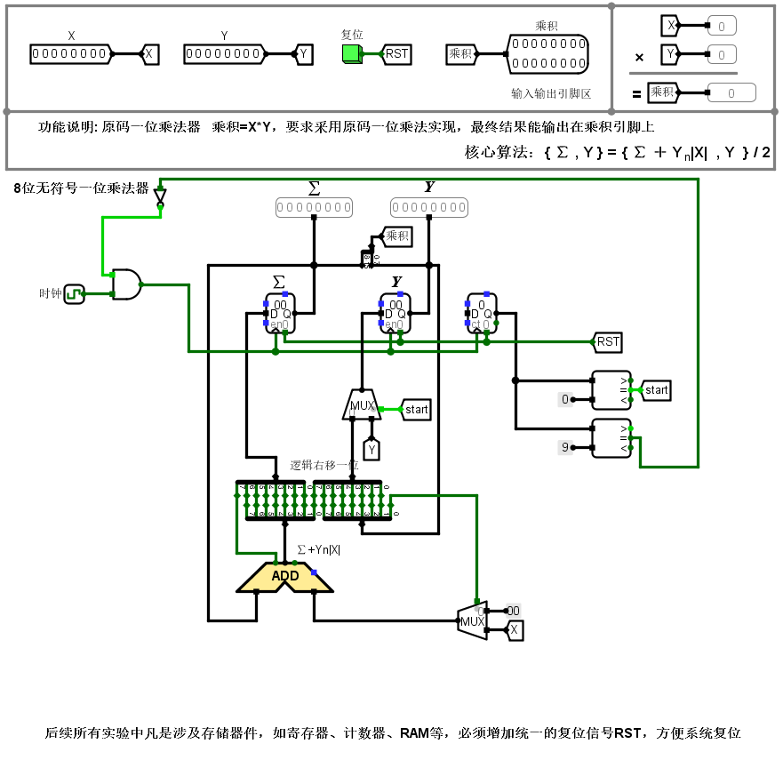

图 9

原码一位乘法器的运行原理和5位数阵列乘法器相似，不同的是该乘法器是一行一行按顺序加出结果。初始累加和为0，每次循环进行一次判断：该次计算时Y的最后一位为0还是1？若为0，则累加和加上0；若为1，则累加和加上X。此后，累加和与Y均右移一位，累加和右移是等价于列竖式时每一行左移；Y右移是为了方便取出Y的下一位（变为最后一位）。其中，累加和右移后，最高位应补齐加法器的溢出位。第一次时钟周期时，应将Y的初始值送入循环；当再进行八次时钟周期后，即9次时钟周期后，加法已经完成，此时应将时钟信号屏蔽，防止乘法器继续变化。

* 1. 补码一位乘法器：

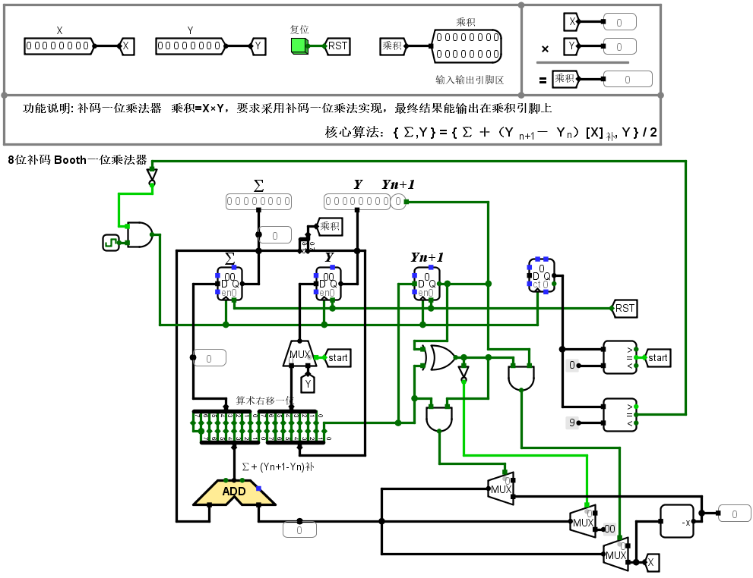

图 10

补码一位乘法器的思想和原码一位乘法器的思想大同小异，主要不同是补位以及加数的不同。当Yn+1与Yn相同时，加数为0；当不同时，若Yn+1为1，则加数应为X的补码；若Yn为1，则加数应为-X的补码。当累积和右移时，最高位补充的不再是加法器的溢出位，而是补平移前的符号位。其余线路与原码一位乘法器相同。

1. ALU实验

算术逻辑运算单元ALU：

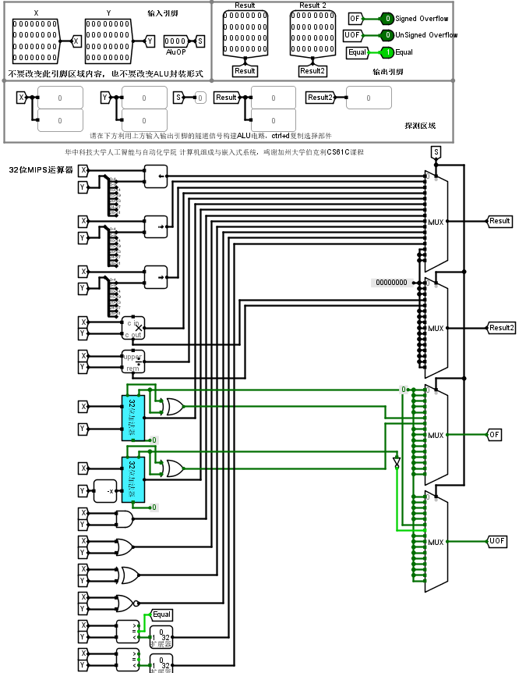

图 11

该实验要求连成一个能实现多个功能的运算器，只需分别完成各个功能的电路后，用译码器选择正确的通道输出即可。

## **实验结果**

1. 加法器实验
   1. 八位可控加减器：

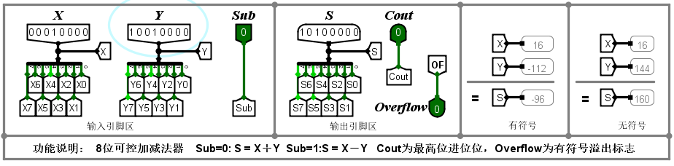

图 12

* 1. 4位先行进位74182：

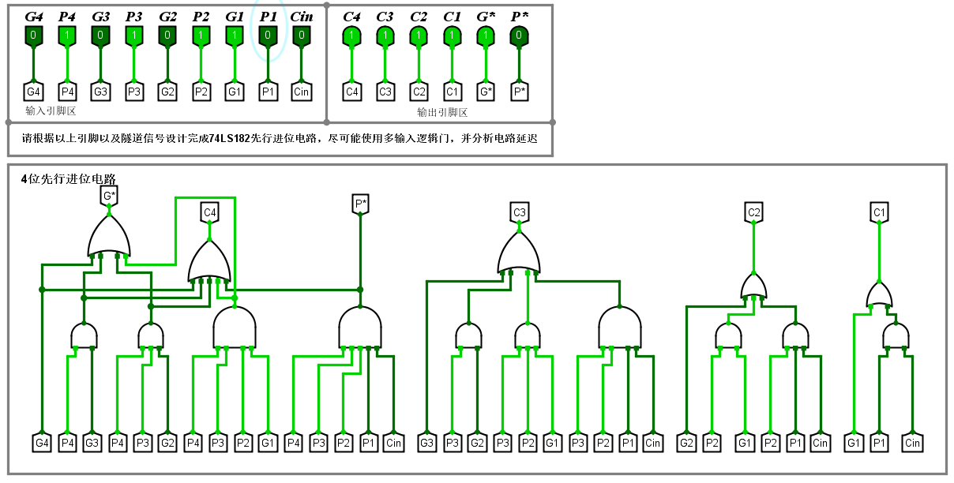

图 13

* 1. 4位快速加法器：

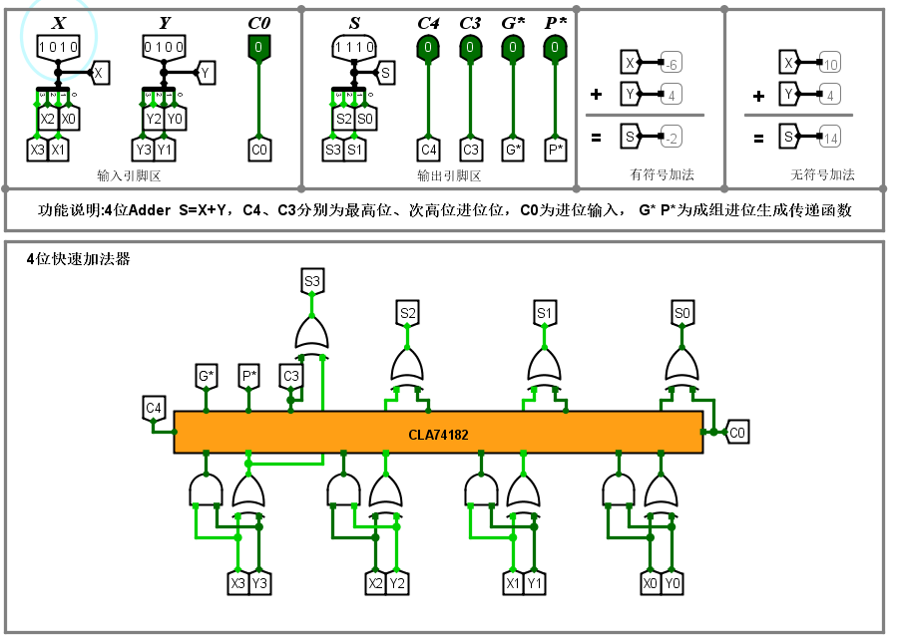

图 14

* 1. 16位快速加法器：

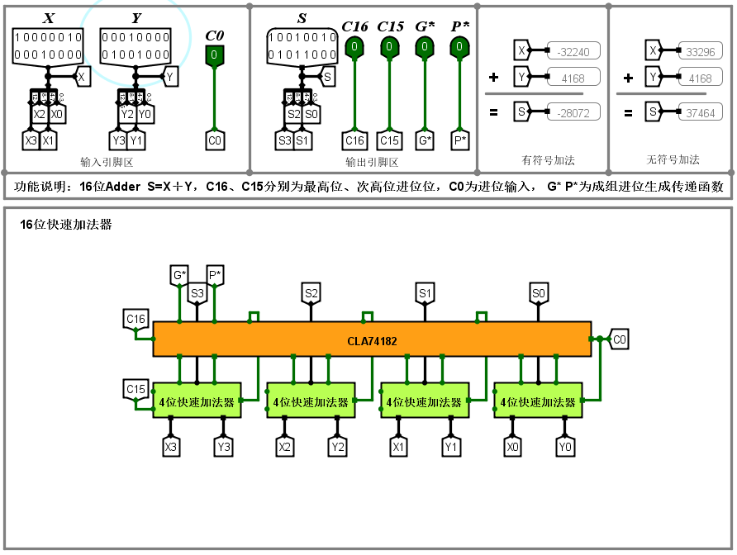

图 15

* 1. 32位快速加法器：

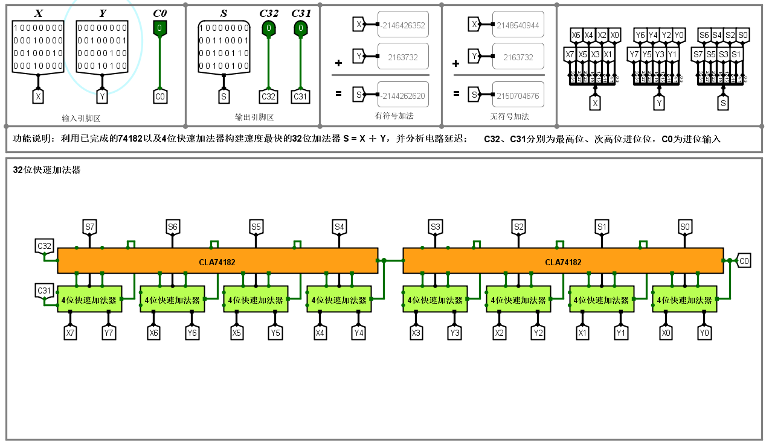

图 16

1. 阵列乘法器实验
   1. 5位阵列乘法器：

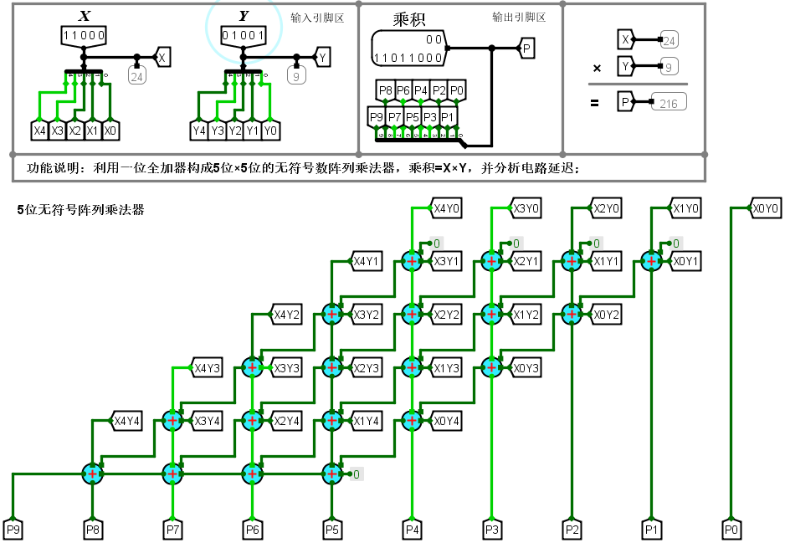

图 17

* 1. 6位补码阵列乘法器：

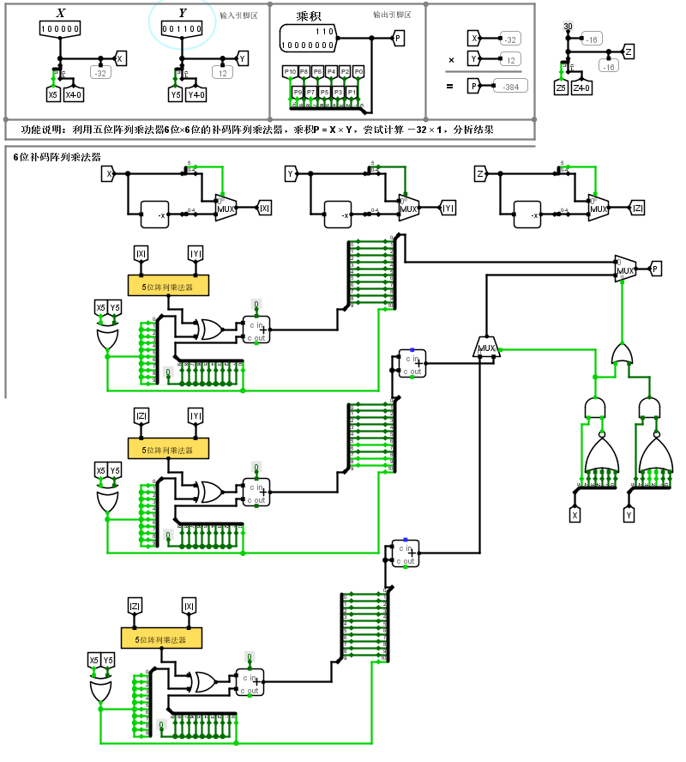

图 18

* 1. 5位无符号乘法流水线：

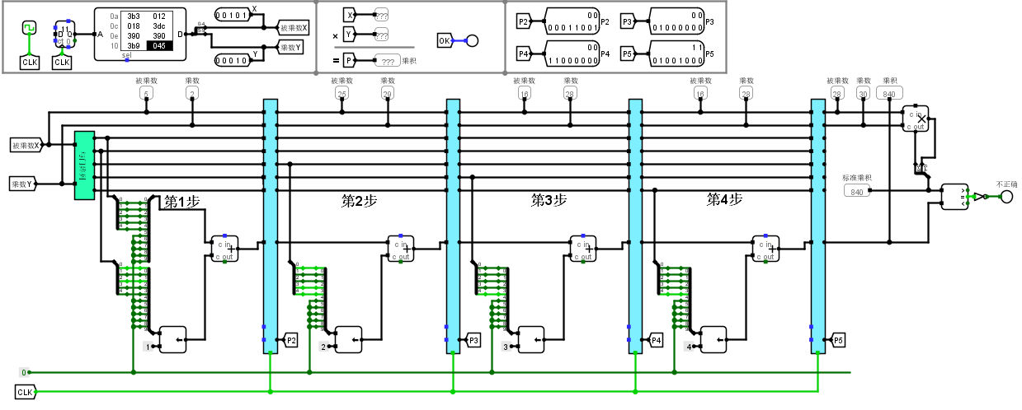

图 19

1. 一位乘法器实验
   1. 原码一位乘法器：

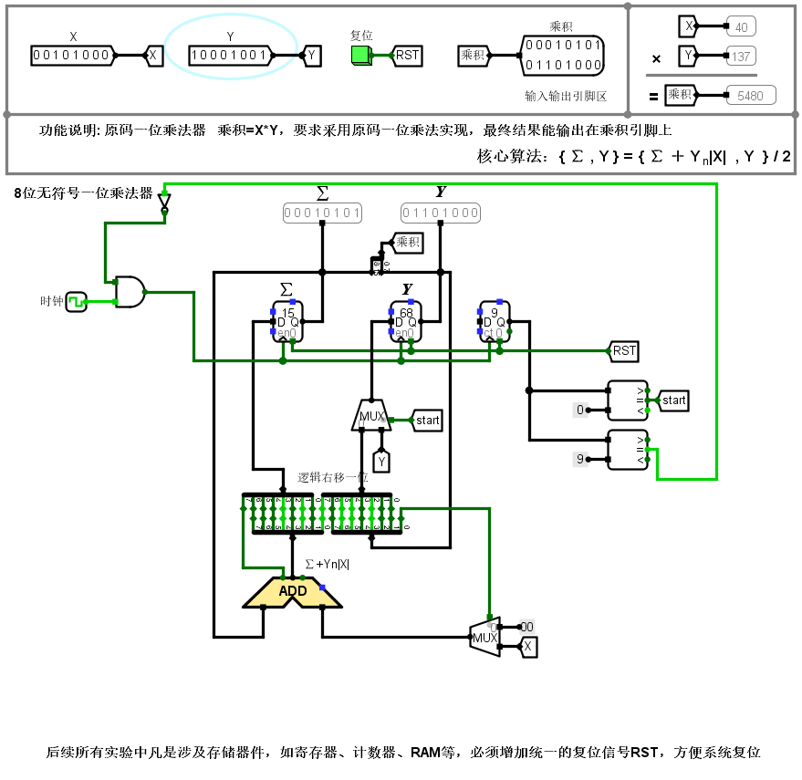

图 20

* 1. 补码一位乘法器：

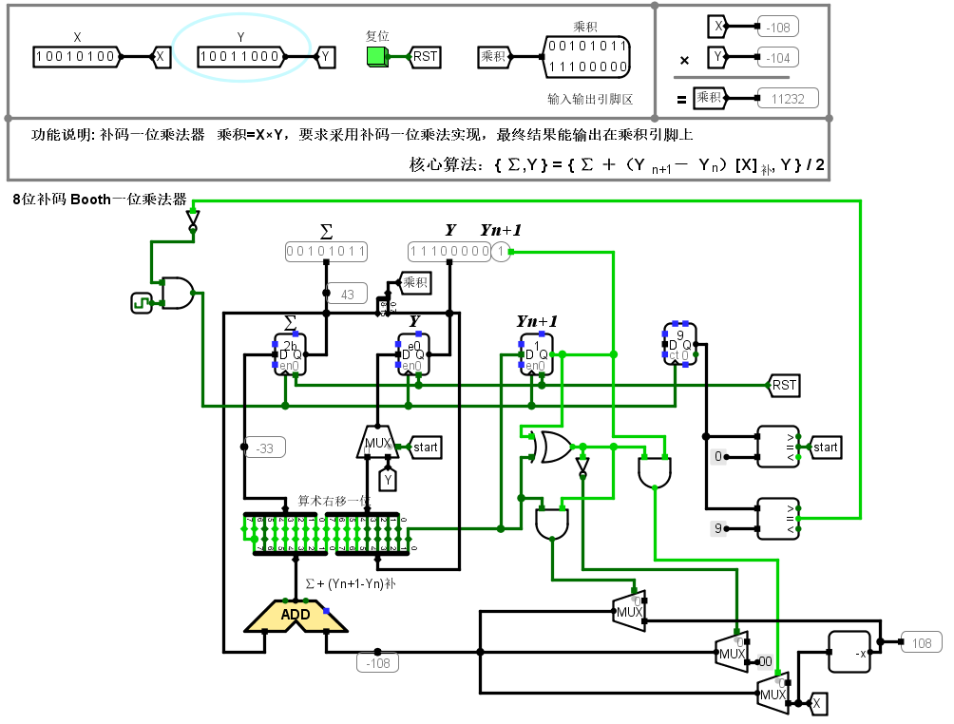

图 21

1. ALU实验

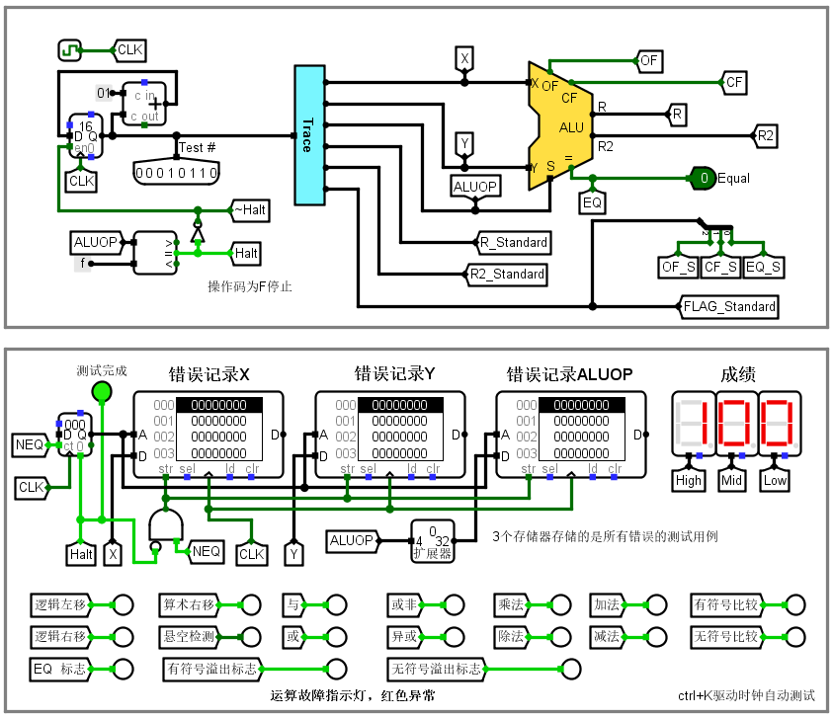

图 22

## **实验总结**

这次实验所连电路数量较多，但较为简单，在连接过程中一共出现了三次错误：一次是在32位快速加法运算器中，低位的16位加法器的溢出位仅仅只传入了高位的16位加法器的先行进位中，未传入4位加法器的进位位中；第二个错误是补码一位乘法器中，累积和右移时将加法器的进位位补充至最高位，而不是将符号位补充至最高位；第三个错误是理解错误题意，在ALU电路中隧道“UOF”的意思是无符号的溢出位判断，而我理解成了无溢出的判断。综上，连接线路不仅是一门技术活，还是一门耐心活。必须要有足够的耐心与一定的头脑，才能成功连接线路。期待自己下一次能有更好的表现。